**9 сентября** в МБОУ «СОШ № 45» в информационно – библиотечном центре прошел

для 7 Б, 7 Г классов библиотечный урок «Основы информационной культуры».

**Цель:** содействие развитию универсальных учебных действий школьников, включая,

прежде всего, умения поиска, анализа, преобразования информации с использованием ИКТ-

технологий, обеспечение информационной безопасности личности, развитие критического

мышления обучающихся.

Достижение этой цели осуществлялись в ходе решения следующие **задачи:**

- Освоить рациональные приёмы и способы самостоятельного поиска информации в соответствии с возникающими в ходе обучения задачами.

- Овладеть методами аналитико-синтетической переработки информации.

- Изучить и использовать на практике технологии подготовки и оформления результатов

самостоятельной учебной и познавательной работы (подготовка изложений, сочинений,

рассказов и т.п.).

- Способствовать формированию информационной безопасности, способности противостоять

влиянию «вредной» информации.

- Развивать критическое мышление и критическое отношение к информации, овладеть навыками

критического анализа информации, в том числе поступающей из СМИ с целью защиты от

возможности её манипулятивного воздействия.

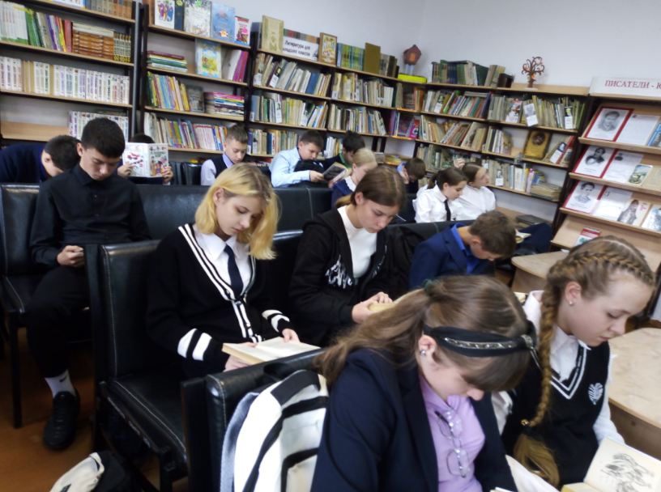 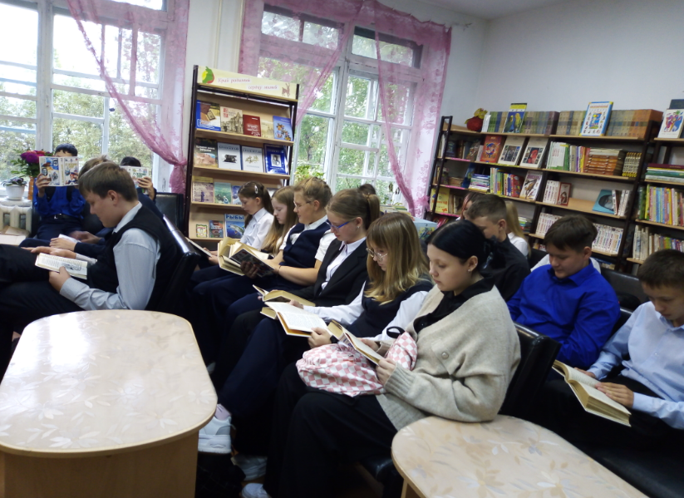

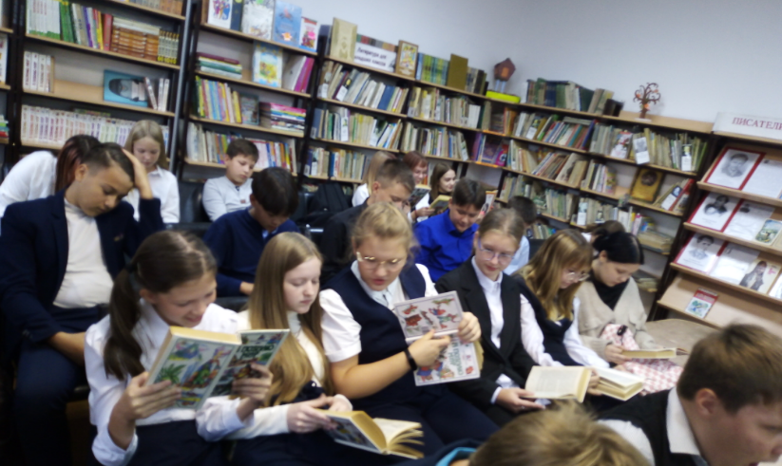

Педагог – библиотекарь Гулеватая И.Н.